附件三
“第38届（2018）中国洗涤用品行业年会”参会意向表

单位名称
代表姓名 | 职务 | 固话 | 手机 | E-mail
备注

联系方式：
（一）会务承办单位：中青博联整合营销顾问股份有限公司；
注册联系人：程建莹，15810321597，chengjianying@i-mice.cn；
订房联系人：蔚蓝，13021976264；weilan@cytsmice.com。
传 真：010-58158199
（二）主办单位：中国洗涤用品工业协会
会务专员：欧阳志，13701337318/010-65262961-8010，oyz@ccia-cleaning.org；
财务专员：武红梅，13910714214/010-65262961-8015，may.w@ccia-cleaning.org。
传 真：010-65121880

附件四：
酒店位置图及乘车路线

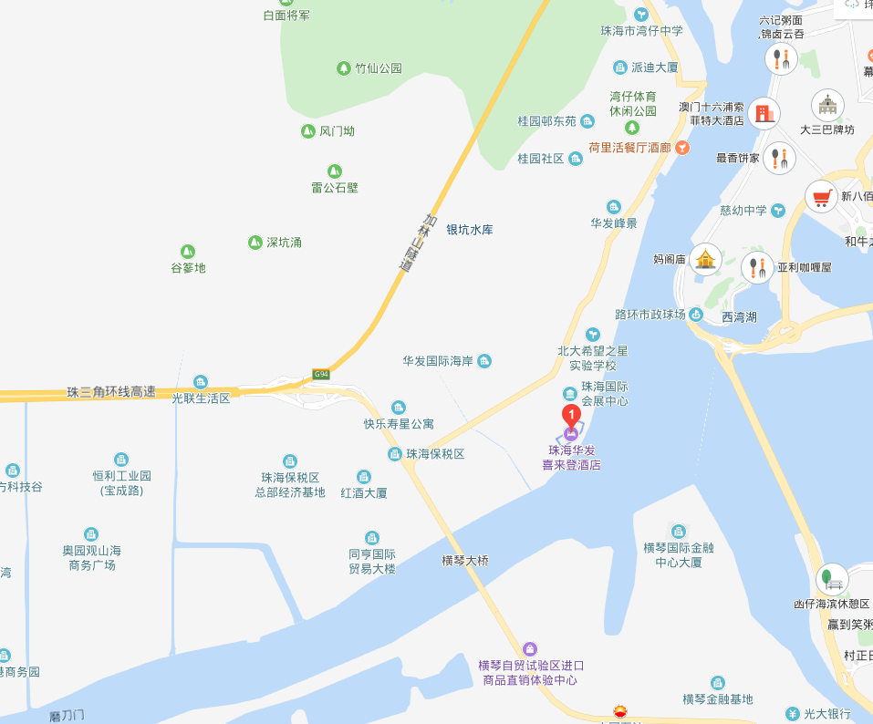

乘车路线：
珠海金湾机场至酒店：
的士：驾车距离约44公里，车程约55分钟，费用约190元。
公交: 珠海机场汽车客运站乘坐机场快线吉大线至南屏站下车，换乘K11路/86路/14路至国际会展中心下车，步行540米至酒店。
珠海站至酒店：
的士：驾车距离约9公里，车程约23分钟，费用约34元。
公交：华发国际花园站乘坐K10路至国际会展中心下车，步行540米至酒店。
珠海北站至酒店：
的士：驾车距离约30.5公里，车程约56分钟，费用约100元。
公交：城轨珠海北站乘坐K1路至隧道南站下车，换乘14路至国际会展中心下车，步行550米至酒店。
附件五

“第38届（2018）中国洗涤用品行业年会”宣传广告认购表
单位名称
地 址 |  |  |  | 邮编
联 系 人 |  |  |  | 电话
E-mail |  |  |  | 传真
项 目 |  |  | 规 格 | 数量 | 价 格 | 认购数量
会场 | 主会场外背景板 |  | 6×3M | 5 | 10000元/块
会场 | 会场外X展架 |  | 60×160CM | 10 | 1000元/块
会场 | 报到处背景板 |  | 6×3M | 1 | 10000元/块
会场 | 会议中心主入口门楼 |  | 15×4M | 1 | 50000元/块
会场 | 酒店门口背景板 |  | 6×3M | 1 | 10000元/块
会场 | 会议入场券/挂绳/胸牌 |  |  | 1 | 35000元
会场 | 会议资料袋 |  |  | 1 | 15000元
会场 | 会议资料袋内资料 |  |  | 3 | 8000元
会场 | 会议通讯录封面/封底 |  |  | 1 | 50000元
会场 | 大会指南封面/封底 |  |  | 1 | 15000元
会场 | 会议自助餐桌立 |  |  | 1 | 10000元
会场 | 酒店-会场-展览馆道旗 |  | 60杆 | 1 | 60000元
会场 | 活动区内指引地贴 |  | 30张 | 1 | 30000元
会场 | 会议室外展示台 |  | 2M×3M | 1 | 15000元
会场 | 微信推送 |  |  | 16 | 5000元/条
会刊 | 封面 |  |  | 1 | 10000元
会刊 | 封底 |  |  | 1 | 6000元
会刊 | 封二 |  |  | 1 | 5000元
会刊 | 封三 |  |  | 1 | 4000元
会刊 | 会刊前部彩页1 |  |  | 1 | 5000元
会刊 | 会刊前部彩页2、3 |  |  | 1 | 4000元
会刊 | 会刊后部彩页1 |  |  | 1 | 4000元
会刊 | 会刊目录页 |  |  | 1 | 5000元
会刊 | 会刊彩页 |  |  |  | 3000元
展览馆 | 展馆入口处背景板 |  | 6×4M |  | 10000元/块
展览馆 | 展馆外背景板 |  | 6×4M |  | 8000元/块
展览馆 | 垂直电梯广告 |  | 3.4M×6M | 9 | 6000元/块
展览馆 | 展馆通道吊旗 |  | 5M×8M | 3 | 6000元/块

